**نام اسکریپت : فرم ساز**

**نسخه اسکریپت : 1.0**

**نسخه پلاگین پرداخت : 1.0**

**تاریخ آخرین بروزرسانی : 31 خرداد 1396**

**=-=-=-=-=-=-=-=-=-=-=-=-=-=-=-=-=-=-=-=-=-=-=-=-=-=-=-=-=-=-=-=-=-=-=-=-=-=-=-=-=-=-=-=**

**راهنمای نصب پلاگین**

ابتدا اسکریپت را از حالت زیپ خارج کرده کنید.

سپس سطح دسترسی پوشه های

Assets

Protected/runtime

Protected/config

Install/protected/runtime

را بر روی 777 تنظیم کنید.

یک دیتابیس بسازید و سپس در مرورگر آدرس YourDomain.com/install را فراخوانی کنید.

به جای Yourdomain.com میبایست نام دامنه سایتتان را وارد نمایید.

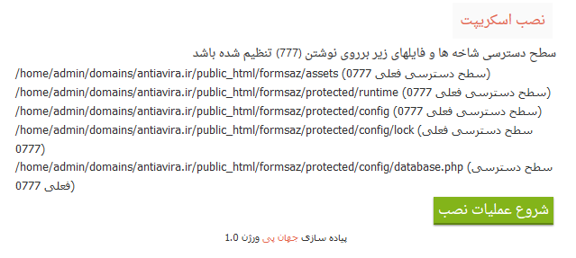

بر روی ( شروع عملیات نصب ) کلیک نمایید.

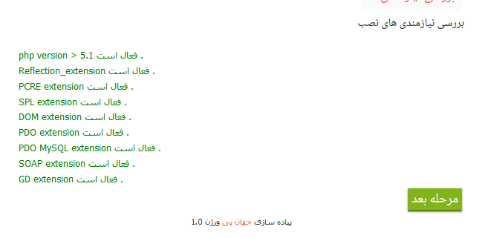

در مرحله بعدی در صورتی که همه نیازمندی ها برای نصب اسکریپت محیا باشد میتوانید با کلیک بر روی ( مرحله بعد ) ادامه نصب را طی نمایید.

در مرحله بعدی میبایست مشخصات دیتابیس را وارد نمایید.

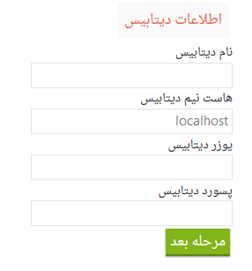

بعد از وارد کردن مشخصات دیتابیس بر روی ( مرحله بعد ) کلیک کنید.

در صورتی که اطلاعات دیتابیس صحیح باشد اطلاعات وارد شده به دیتابیس به شما نشان داده می شود که باید بر روی ( مرحله بعد ) کلیک نمایید.

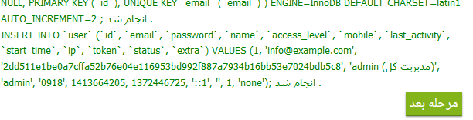

در مرحله بعدی باید یک ایمیل برای مدیریت تنظیم نمایید.

